 | UAS  SEMESTER PENDEK TAHUN 2015 | 1 2 3 4 ∑

Mata Kuliah/ Kode  Waktu/ Sifat  Aturan | : Rangkaian Listrik/ FEG2B4  : 100 Menit / Tutup Buku  - Jawaban pada lembar soal/bobot semua soal sama  - Tidak diperbolehkan pinjam alat tulis dan kalkulator.  - Setiap pelanggaran dan kecurangan akan diberi sangsi satu huruf : E

- Tentukan v_{c} saat t > 0, jika saat t=0⁻ rangkaian kondisi steady state !.
Jawaban :

- Tentukan i(t) !.
Jawaban :

- Tentukan nilai v !
Jawaban :

- Tentukanlah: Daya sesaat P(t), daya rata-rata dan power faktor yang disuplai oleh sumber!

10 Ω
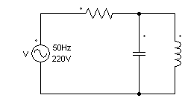
2/π mF
1/10π H

Jawaban :

